INSPECTORATUL ŞCOLAR JUDEŢEAN DOLJ
GRUPUL ŞCOLAR „COSTIN D. NENIŢESCU”, CRAIOVA

CONCURSUL INTERJUDEŢEAN DE FIZICĂ APLICATĂ

AL ELEVILOR DE LA FILIERA TEHNOLOGICĂ
- ETAPA JUDEŢEANĂ, 29 APRILIE 2006 -

BAREM DE EVALUARE
- DIN OFICIU SE ACORDĂ 10 PUNCTE.
- PENTRU CALITATEA TEHNOREDACTĂRII SE ACORDĂ 10 PUNCTE
- Din totalul de 30puncte corespunzătoare modului de lucru, profesorii evaluatori pot aplica penalizĂri În urmĂtoarele situaŢii:
  - 5puncte pentru deteriorare şi / sau manevrare incorectă a materialelor;
  - 5puncte pentru alegerea incorectă a materialelor necesare;
  - 5puncte pentru cei care nu lucrează În echipă;
  - 10puncte pentru comportament inadecvat În timpul lucrĂrii.

SUBIECTUL 1
Principiul metodei ( mg = σ2πr) |  |  |  | 5p
Desen |  |  |  | 5p
Tabel rezultate experimentale |  |  |  | 5p
Erori |  |  |  | 5p
SUBIECTUL 2
Potenţiometrul de rezistenţă R este echivalent cu 2 rezistoare legate în serie, cu rezistenţele: αR şi (1-α)R, unde α este un coeficient care depinde de poziţia cursorului şi poate avea valori între 0 şi 1. |  | 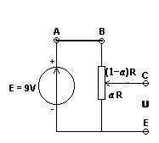 | 5p
Demonstrarea faptului că tensiunea între bornele C şi E este U = αE şi poate fi cuprinsă între 0 şi E volţi. |  |  | 5p
SUBIECTUL 3
Desen | 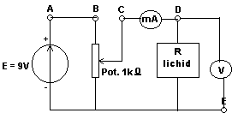 |  | 5p
Înregistrarea datelor experimentale, pentru cel puţin 5 valori diferite ale tensiunii |  |  | 5p
Calculul rezistivităţii |  |  | 5p
Erori |  |  | 5p
TOTAL |  |  | 50p

